RAZŠIRJENI PROGRAM OSNOVNE ŠOLE ŽUŽEMBERK
za učence od 1. do 9. razreda matične šole
šol. leto 2021/22

Z razširjenim programom ponujamo učencem širok nabor dejavnosti, s katerimi bodo lahko v tekočem šolskem letu razvijali svoja močna področja, interese in spretnosti. Poleg tega jim organiziramo tudi vsebine, ki ponujajo utrjevanja učnih vsebin in jutranje ali popoldansko varstvo.
V nadaljevanju so predstavljene posamezne dejavnosti, ki so tudi barvno označene, da ustrezajo trem področjem razširjenega programa, kot jih prikazuje spodnja slika.
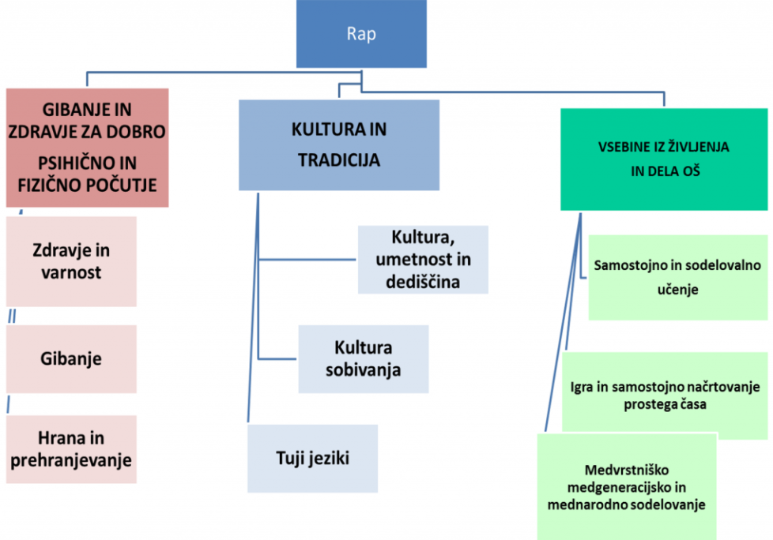

Znotraj jutranjega in popoldanskega varstva se bodo izvajale določene dejavnosti, ki niso posebej opisane, saj jih bodo obiskovali vsi učenci, ki so takrat v šoli. Nabor dejavnosti je razviden iz urnikov posameznih skupin v poglavju »Popoldanček in Jutranjček«.

Ravnateljica:
Mija Penca Vehovec, prof.

KAZALO:
Predstavitev dejavnosti …………………………………………………………...…………………..…. 3
Popoldanček in Jutranjček …………………………………………………………….………………. 11
Vsebine učne pomoči in nadgradnja znanja (»DDP« in »ISP«) ……………………………….……. 15
»NIP« ……………………………………………………………………………………………..…….. 16
Nemščina …………………………………………………………………………………………...…… 19

BRIGAM SE ZASE IN ZA DRUGE (3. r.; 35 ur; RaP)
Pridruži se nam pri gibanju, zdravem prehranjevanju in spoznavanju, kako lahko pomagamo drugim. Skozi celotno šolsko leto bomo poskušali izpeljati najrazličnejše dejavnosti: moštvene/elementarne igre, štafetne igre, postavitev poligona v bližnjem gozdu z naravnimi ovirami, vadbo s sodobnimi rekviziti (rolka, rolerji, kotalke, vorteks …), igre nekoč (ristanc, šola, zemljo krast …), pripravo čaja iz nabranih cvetov bezga, plodov šipka, kuhanje marmelade, peko medenjakov v božično-novoletnem času, mlečnega kefirja iz domačega mleka, požarno varnost v šoli/doma, evakuacijske poti v šoli, pristop k ponesrečenemu, oskrbo preprostih ran, opeklin, ravnanje ob piku žuželk, alergije … Delo bo pestro, razgibano in zanimivo.
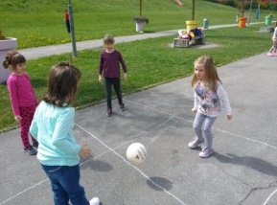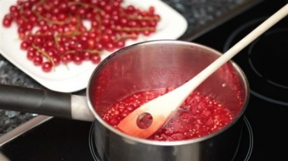
Mentorica: Irena Platiše

RDEČI KRIŽ (3. r.; 17,5 ure; RaP)
Si že večkrat pomagal drugim in si se ob tem prav dobro počutil/a? Rad/a razveseljuješ druge? Če si odgovoril/a pritrdilno, te vabim, da se mi v tem šolskem letu pridružiš pri krožku Rdečega križa. Pri urah bomo spoznali delovanje organizacije Rdečega križa, pripravili in sodelovali v akcijah Drobtinica in Košarica, iskali možnosti, da obiščemo/presenetimo starejše občane v naši okolici. Trudili se bomo, da polepšamo trenutke ljudem, ki potrebujejo pomoč ali so osamljeni …
Veselim se druženja z vami.
Mentorica: Alenka Pavlin

OTROŠKI PEVSKI ZBOR 1 in 2 (1. in 2. r.; 35 ur ter 3. in 4. r.; 35 ur; RaP)
Slovenci veljamo za pevski narod in to si želimo tudi ostati.
Pri otroškem pevskem zboru se učimo peti z osnovami vokalne tehnike, ki posredno vpliva tudi na boljšo telesno držo in na jasnejši govor. V program so vključene slovenske ljudske in umetne pesmi, sam program pa se prilagaja letnim časom in dejavnostim šole. Udeležujemo se pevskih revij in nastopamo na številnih šolskih prireditvah. Skupaj se ob petju zabavamo, kar običajno pripelje do tega, da postanejo pevske vaje tudi prijetno druženje.
Mentorica: Nina Banovec

GIBALKO (1.–4. r.; 35 ur; RaP)
Gibalko nadaljuje trend Zdravega življenjskega sloga in Gibanja, ki sta bila učencem ponujena v preteklih letih. Pri urah bomo spoznavali osnovne gimnastične veščine in preko plezanja, plazenja, lazenja in skokov krepili celotno telo. Vmes bodo za popestritev poskrbele še igre z žogo. Z Gibalkom boš pridobil nova znanja in spretnosti, ki jih boš lahko uporabljal vse življenje.
Mentor: Marjan Kužnik

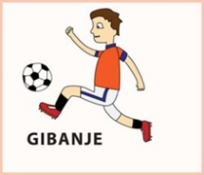
NOGOMETNE URICE (3. in 4. r.; 35 ur; RaP)

Želiš odvečno energijo preusmeriti v koristno preživljanje prostega časa? Potem se nam pridruži pri urah nogometa. Lahko se boš naučil osnovnih veščin in hkrati s svojimi prijatelji na zabaven način preživljal prosti čas. Poleg nogometa bomo spoznali še rokomet in košarko. Najboljša droga je žoga, tudi če je nogometna.
Mentor: Marjan Kužnik

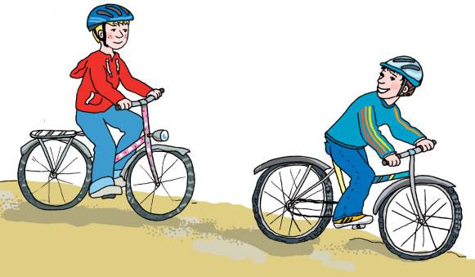
VARNO V PROMET (4. r.; 35 ur; RaP)
Zakaj je ta dejavnost primerna zate?
Spoznali bomo navodila za varno kolesarjenje, da pa se bomo na izzive v prometu tudi dobro pripravili, se bomo preizkusili v spretnostni vožnji na poligonu.
Prometna pravila, varna mobilnost, koristno preživljanje prostega časa, izdelovanje prometnih znakov, vaje na računalniku in teoretični del kolesarskega izpita bodo zate postali mala malica.
Komu je namenjena dejavnost? Dejavnost je namenjena učencem, ki bodo opravljali kolesarski izpit.
Mentorica: Blanka Perpar
STOPIMO NA ODER (5.–9. r.; 35 ur + 17.5 ure; RaP)
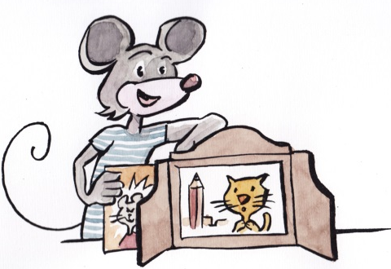
Te zanimata igra in gledališče? Potem se nam pridruži.
Kako bo potekalo delo? Spoznali bomo gledališki bonton, osnovne prvine dramske igre, se urili v poslušanju, nastopanju, medsebojnem sodelovanju, besednih igrah, dramatizaciji besedil, izdelovanju scene in pripomočkov; mogoče si celo ogledali gledališko predstavo ter se sprehodili po zaodrju in bili priča poteku priprav na odrski nastop.
Raziskovalno vprašanje: Kako aktivno sodelovanje pri soustvarjanju gledališke predstave vpliva na oblikovanje lastnega umetniškega izražanja?
Vsebinski sklopi: gledališki bonton, igra in gib v gledališču, bralne vaje, gledališka igra, obisk gledališča.
Kaj bomo pridobili? Spoznali bomo značilnosti gledališkega bontona, dramskih besedil, prvine gledališke komunikacije, razvijali zmožnosti izražanja z mimiko, s kretnjami, z gibanjem in govorom, soustvarjali predstave in se urili v nastopanju na odru.
Mentorica: Anita Starašinič

IGRAJMO SE Z NEMŠČINO (3., 4. r.; 35 ur; RaP)

So ti všeč tuji jeziki in bi se rad spoznal z nemščino? Potem te lepo vabim, da se mi pridružiš pri učenju nemščine na sproščen in igriv način.

Si vedel, da se nemščine lahko učiš tudi med plesom ali pri igri z žogo? Naše druženje pri nemščini bo prav tako; po nemško bomo peli, reševali uganke, ustvarjali in čarali … Učenje bomo združevali z veliko gibanja in z različnimi družabnimi ter didaktičnimi igrami. Skupaj se bomo odpravili tudi ven iz učilnice in se učili na prostem.
Spoznali bomo nemške praznike in z njimi povezane običaje ter jih primerjali z našimi. Seveda pa ne bomo pozabili na znanje, ki ga boš lahko koristno uporabil, ko boš potoval po nemško govorečih deželah oziroma ko se boš pogovarjal z ljudmi, ki od tam prihajajo.

Mentorica: Hribar Katja

KAR ZNAŠ, TO VELJAŠ: BOBER (5., 6. in 7. r.; 17,5 ure; RaP)
BOBER je zelo zanimiva in inteligentna žival in prav zato je maskota za našo dejavnost. Vsi, ki vas zanima razvijanje logičnega mišljenja s pomočjo igre na računalniku (puzzli, labirinti …), vas vabim, da se nam pridružite. Dejavnost bo potekala v prvem polletju.
Mentorica: Helena Smrke

VESELA ŠOLA RADOVEDNEŽEV ZA MALE IN VELIKE (4.–6. r.; 35 ur; RaP in 7.–9. r.; po dogovoru):
Vabiva vas, da pogumno vstopite v VESELO ŠOLO.
Vesela šola je prav zares vesela, saj se uredniki revije Pil trudijo izbrati teme, ki so zanimive in primerne za vse vas. Teme so predstavljene na način, da vključujejo filme, zvočne posnetke in članke.
Pri urah se boš srečal z različnimi zanimivimi vsebinami in interaktivnimi kvizi na računalniku. Svojo radovednost in znanje boš lahko preizkusil tudi na tekmovanju Vesela šola. Za raziskovalne glavce pa bo pravi izziv Poskusnica ali veselošolski laboratorij. Namenjen je vsem mladim znanstvenikom, ki se navdušujejo nad fizikalnimi in kemičnimi zakonitostmi narave. Pridruži se nam, da boš razvijal radovednost in si bogatil splošno razgledanost.
Mentorici: Blanka Perpar in Tinka Fric Kočjaž

KO ODPADEK OŽIVI (4.–5. r.; 35 ur; RaP)
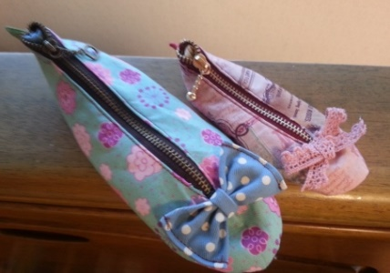
Velik problem našega vsakdana je ogromna količina nastalih odpadkov. Podatki iz leta 2018 kažejo, da vsak izmed nas povprečno »pridela« kar 495 kg odpadkov na leto. A si za, da narediš majhen korak k spremembi? Potem pridi na interesno dejavnost »Ko odpadek oživi«.
Kar je za nekoga odpadek, je lahko za drugega material za izdelavo umetnine. Skupaj bomo spoznali, da se da iz starega papirja izdelati marsikaj, zavržene kavbojke lahko postanejo peresnice, nogavice brez para bomo preoblikovali v plišasto igračo, oblačila predelali v elastiko za lase, prazne konzerve pa spremenili v lanterne in še in še. Imaš še kakšno idejo? Veselo na delo!
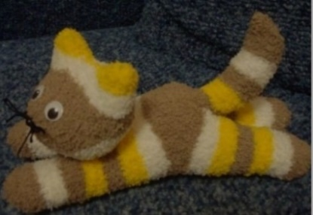

Mentorica: Blanka Rončelj Novak

PRVA POMOČ (5.–9. r.; 17,5 ure; RaP)
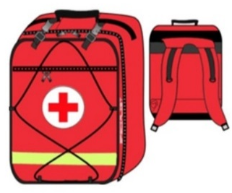
Zakaj se nam pridruži? PRVA POMOČ je moralna dolžnost pa tudi zakon, ki odrasle obvezuje, da v nujnih primerih poskrbijo za prvo pomoč po svojih zmožnostih. Način življenja je pretkan z nevarnostmi, zato jih moramo znati prepoznavati, da bi jih lahko uspešno preprečevali. Le pridobljeno znanje in spretnosti nam omogočajo reševati ogrožena življenja in to je namen pouka prve pomoči v šoli.
Kaj boš z dejavnostjo pridobil?
- Pridobil boš teoretično in praktično znanje prve pomoči, da lahko pomagaš sebi in drugim ob nesrečah, nezgodah in nenadnih obolenjih.
- Seznanil se boš z nezgodnimi situacijami, v katerih je življenje zaradi poškodb neposredno ogroženo in se naučil pravilnega ukrepanja.
- Izoblikoval si boš preventivno miselnost in se naučil ukrepov za preprečevanje nezgod.
Mentorica: Darja Sedaj
MLADINSKI PEVSKI ZBOR (5.–9. r; 140 ur; RaP)
Pri mladinskem pevskem zboru predvsem nadgrajujemo vokalno tehniko in vzgajamo večglasno petje. Pojemo slovenske ljudske in umetne pesmi ter tuje ljudske in umetne pesmi. Vsebina programa se prilagaja zahtevam šolskih dejavnosti in interesom naših pevcev, zato posegamo tudi po priredbah popularnih pesmi. Nastopamo na šolskih in občinskih prireditvah ter se udeležujemo pevskih območnih revij.
S kvalitetnim petjem se spodbuja zdravo telesno držo, empatijo in sodelovanje, na prireditvah in koncertih pa učenci pridobijo predvsem izkušnje z nastopanjem pred publiko.
Vaje potekajo štirikrat tedensko. Pevci si izberete dva termina v tednu, ki vam najbolj ustrezata in pevske vaje obiskujete najmanj dvakrat na teden.
Mentorica: Nina Banovec

FIRST LEGO LEAGUE (5.–9. r.; 70 ur; RaP)
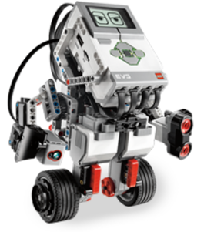
Če si že od ranih nog ljubitelj LEGO kock in bi rad sodeloval v ekipi, ki sestavlja in programira robota iz lego kock, se nam pridruži.. Z igro boš prišel do novih znanj. Veseli bomo bistrih glav, ki znajo upoštevati mnenje sošolca, sošolke in sodelovati v timskem duhu.
Mentorica: Helena Smrke

ŽOGA JE DROGA (5. in 6. r.; 35 ur ter 7., 8. in 9. r.; 35 ur; RaP)
Obiskuješ 5. ali 6. razred? Če želiš koristno preživeti prosti čas in se ob tem še družiti z vrstniki ob športnih igrah z žogo, se nam pridruži. Igrali bomo odbojko, košarko, rokomet, nogomet in se preizkusili v badmintonu ter namiznem tenisu.

Obiskuješ 7., 8. ali 9. razred? Če želiš koristno preživeti prosti čas in se ob tem še družiti z vrstniki ob športnih igrah z žogo, se nam pridruži. Igrali bomo odbojko, košarko, rokomet, nogomet in se preizkusili v badmintonu ter namiznem tenisu. Spoznali bomo še sojenje nogometa in odbojke.
Mentor: Marjan Kužnik

MALI MASTERCHEF (5. in 6. r.; 35 ur, RaP)
Rad kuhaš in spoznavaš nove okuse? Pridruži se nam!
Zakaj MALI MASTERCHEF? Nadgrajeval boš vsebine, ki si jih osvojili pri predmetu Gospodinjstvo, poglabljal znanje predvsem v smislu pripravljanja novih jedi in razvijal individualno ustvarjalnost.
Kaj se bom naučil? Naučil se boš vse o prehrani, saj je hrana osnovna potreba organizma. Spoznal boš pravilno razporeditev hrane preko celega dne in nepravilnosti v prehranjevanju, ki lahko povzročajo slabšanje zdravja. Razveselilo te bo tudi veliko praktičnega dela s pripravo hrane v kuhinji.
Mentorica: Tanja Zupančič

NA ŠOLSKIH VALOVIH (7., 8. in 9. r.; 35 ur; RaP)
Ali že od nekdaj sanjaš o karieri novinarja, radijskega voditelja ali DJ-ja? Potem je ta dejavnost prava zate!
Kako bo potekalo delo?
Oblikovali bomo manjšo skupino učencev, ki bo skrbela za uresničitev ideje šolskega radia. Učenci bomo samostojno načrtovali in soustvarjali krajši program, ki ga bomo enkrat tedensko med glavnim odmorom ali med razredno uro vrteli po zvočnikih.
Mentorica: Sanja Nose

MEDVRSTNIŠKA POMOČ (35 ur + 17,5 ure; RaP)
Medvrstniška pomoč je namenjena učencem, ki bodo na različnih področjih potrebovali pomoč oz. medsebojno razlago pod okriljem mentorja. Mentor in učenci bodo sooblikovali aktivnosti. Medvrstniška pomoč tako spodbuja učence k medsebojnemu povezovanju in pripomore k izboljšanju učnega uspeha in razredne klime.
Učenci pri nudenju pomoči razvijajo:
- sočutje,
- empatijo,
- sodelovanje,
- strpnost,
- razumevanje,
- odgovornost
in ostale veščine, ki so pomembne za življenje v 21. stoletju.

Mentorici: Martina Volk in Blanka Perpar

VESELI VANDROVČEK (4. r.; 35 ur; RaP)
Te zanima mednarodno sodelovanje? "Si želiš novih poznanstev izven Slovenije? Želiš spoznati, kako poteka pouk v tujini? Te zanima, mednarodno sodelovanje z otroci iz tujine? Potem je ta dejavnost zate!

Pri vandrovčku gre za mednarodni projekt, pod okriljem spletne skupnosti evropskih šol eTwinning, ki bo obogatil znanja in veščine otrok. V sodelovanju z drugimi slovenskimi in tujimi šolami bomo širili novo znanje, vzpostavljali medkulturni dialog, se sporazumevali v tujem jeziku in razvijali svoje IKT kompetence. Navsezadnje bo projekt prinesel tudi druge prednosti kot so: prepoznavanje kulture in običajev sodelujočih evropskih držav, premagovanje jezikovnih ovir. Tovrstno sodelovanje s tujci je za učence vsekakor zelo zanimivo, poučno, predvsem pa jim to ostane neprecenljivo koristna izkušnja v prvih letih poučevanja tujega jezika. Učenci si bodo med seboj izmenjevali zanimive naloge, v povezavi z aktualnimi temami, se preizkušali v pogovoru in spoznavanju preko videoklica (Zoom). V projekt bodo vključeni učenci iz 4. r.
Učenci bodo pri dejavnosti, skladno s cilji iz učnega načrta, razvijali splošna znanja in zmožnosti ter medkulturne sporazumevalne zmožnosti v angleščini.
Mentorica: Katja Ciglar Udovič

RADOVEDNEŽ (5. r.; 35 ur; RaP)
Če tvoja domišljija nima meja, se priključi dejavnosti Radovednež. Pri urah boš krepil svojo likovno in literarno ustvarjalnost ter izdeloval izdelke za natečaje. Čas bomo namenili tudi miselnim igram, kvizom, ugankam in sproščenemu druženju.
Mentorica: Jana Mrvar

POPOLDANČEK IN JUTRANJČEK
za učence od 1. do 5. razreda
šol. leto 2021/22

Učenci, ki zjutraj do začetka pouka ali po pouku do prevoza/prihoda staršev potrebujejo varstvo, se za čas bivanja v šoli izven rednega pouka vključijo v eno izmed ponujenih dejavnosti za svoj razred.
Učenci, ki čakajo na pričetek pouka, so vključeni v Jutranjčka ali zanje poskrbi dežurni učitelj.
Učenci, ki popoldne čakajo na odhod domov, so vključeni v Popoldančka 1, 2 ali 3. Glede na to, katere dejavnosti so si izbrali, lahko skupino občasno zapustijo (in gredo npr. na OPZ ali Gibalka …). V nadaljevanju so predstavljeni urniki vseh skupin.
Nekatere dejavnosti pa se bodo izvajale znotraj Popoldančka oz. Jutranjčka. Njihovo predstavitev najdete na naslednji strani.

a) urnik z naborom dejavnosti: Jutranjček in Popoldanček 1
JUTRANJČEK  6.00–8.00 | Ponedeljek:  D. Sedaj | Torek:  M. Kovač | Sreda:  M. Fric | Četrtek:  M. Fric | Petek:  M. Fric
 | (SD): Pogovarjam se  (ZA): Kulturno jem  (SD): Sem ustvarjalen  (PP): Telovadim | (SD): Pogovarjam se  (ZA): Kulturno jem  (SD): Sem ustvarjalen  (PP): Telovadim | (SD): Pogovarjam se  (ZA): Kulturno jem  (SD): Sem ustvarjalen  (PP): Telovadim | (SD): Pogovarjam se  (ZA): Kulturno jem  (SD): Sem ustvarjalen  (PP): Telovadim | (SD): Pogovarjam se  (ZA): Kulturno jem  (SD): Sem ustvarjalen  (PP): Telovadim
Gibalko 1. r.
(7.30–8.15)
 | POUK | POUK | POUK | POUK | POUK

POPOLDANČEK₁ /Ž: 12.00 – 16.00
 | Ponedeljek:  M. Kovač | Torek:  M. Kovač | Sreda:  M. Kovač | Četrtek:  M. Kovač | Petek:  M. Kovač
12.00–12.30  (kosilo) | Bonton pri jedi | Bonton pri jedi | Bonton pri jedi | Bonton pri jedi | Bonton pri jedi
12.30–13.20 | Igra s prijatelji | POUK | Igra s prijatelji | POUK | Polepšajmo si kosilo
 | OPZ – 1. r  (teden A) |  |  |  | Pravljični krožek  (teden A)
13.20–14.10 | Rad bi znal | Rad bi znal | Rad bi znal | Rad bi znal | Rad bi znal
14.10–15.00 | Raziskujem | Raziskujem | Raziskujem | Raziskujem | Raziskujem
15.00–15.50 | Skačem, plešem … | Skačem, plešem … | Skačem, plešem … | Skačem, plešem … | Skačem, plešem …
15.50–16.00 | Živ žav | Živ žav | Živ žav | Živ žav | Živ žav

b) urnik z naborom dejavnosti za učence 2. razreda (Popoldanček 2)
POPOLDANČEK₂ /Ž 2. r.: 12.00–15.00
 | Ponedeljek:  M. Mlakar | Torek:  M. Fric | Sreda:  T. Fabjančič | Četrtek:  M. Fric, M. Mlakar | Petek:  M. Fric, J. Mrvar
12.00–12.30  (kosilo) | Bonton pri jedi | Bonton pri jedi | Bonton pri jedi | Bonton pri jedi | Bonton pri jedi
12.30–13.20 | Igra s prijatelji | Igra s prijatelji | Igra s prijatelji | Igra s prijatelji | Polepšajmo si kosilo
 | N. Banovec: OPZ  (teden B) |  |  |  | Pravljični krožek  (teden B)
13.20–14.10 | Rad bi znal | Rad bi znal | Rad bi znal | Rad bi znal | Rad bi znal
14.10–15.00 | Živ žav | Zaigrajmo pravljico | Živ žav | Živ žav | Živ žav

c) urnik z naborom dejavnosti za učence od 3. do 5. razreda (Popoldanček 3)
POPOLDANČEK₃/ Ž: 12.00–14.10
 | Ponedeljek:  A. Pavlin | Torek:  P. Regent | Sreda:  P. Regent | Četrtek:  D. Perko | Petek:  P. Regent
12.00–12.30  (kosilo) | Bonton pri jedi | Bonton pri jedi | Bonton pri jedi | Bonton pri jedi | Bonton pri jedi
Radovednež, 5. r.
(12.05–12.50)
 |  |  |  | Žoga je droga - 4.,5. r. (12.05–12.50)
12.30–13.20 | Igra s prijatelji | POUK | POUK 3. r. | Igra s prijatelji | Igra s prijatelji
 |  |  | Učim se učiti & Reši, saj znaš – 4. r. | Medvrstniška pomoč - 4. r. | OPZ – 3. r.  (teden A)
 |  |  | Razigrano druženje |  | OPZ – 4. r.  (teden B)
Nogometne urice –
3., 4. r.
13.20–14.10 | Rad bi znal | Rad bi znal | Rad bi znal | Rad bi znal | Rad bi znal  Nemške urice
 |  | Veseli vandravček | Vesela šola – 4., 5. r.
 |  | Ko odpadek oživi – 4., 5. r., od 13.20 do 14.55

IZVAJANJE UČNE POMOČI IN NADGRADNJA ZNANJA
za učence od 1. do 9. razreda
šol. leto 2021/22

Učenci, ki potrebujejo dodatno razlago ali vaje ter tisti, ki želijo nadgraditi svoje znanje, se lahko vključijo v prenovljene oblike dopolnilnega in dodatnega pouka ali individualne in skupinske pomoči.
S šolskim letom 2021/22 bodo zanje organizirani:
- Učim se učiti … bo nadomestil dopolnilni pouk.
Reši, saj znaš… bo nadomestil dodatni pouk.
Izvajalci: Starašinič Anita, Nose Sanja, Kramar Šteh Minka, Kolenc Klemen, Špiler Irena, Novak Rončelj Blanka, Piškur Irena, Volk Martina, Platiše Irena, Vrhovec Katarina, Pavlin Alenka, Perpar Blanka, Perko Danijela, Mrvar Jana
- SOS … bo nadomestil individualno in skupinsko pomoč.
Izvajalci: Škrbe Nataša, Nose Sanja, Kolenc Klemen, Novak Rončelj Blanka, Legan Klara, Ciglar Udovič Katja, Perko Danijela, Mrvar Jana

NEOBVEZNI IZBIRNI PREDMETI

šol. leto 2021/22

Neobvezni izbirni predmeti so del razširjenega programa šole. Učencem, ki so se nanje prijavili maja/junija 2021, se nanje z novim šolskim letom ni potrebno ponovno prijavljati.
S šolskim letom 2021/22 se neobveznih izbirnih predmetov ne ocenjuje več. Obvezno pa je izbrani predmet obiskovati celo šolsko leto.

V šolskem letu 2021/22 so se naši učenci razporedili k predmetom:

RAČUNALNIŠTVO (4., 5. in 6. razred; 35 ur)
Poznavanje računalniških konceptov in metod na področju računalništva bodo imeli slovenski osnovnošolci možnost pridobivati pri predmetu računalništvo. Pri pouku bomo gradili na miselnem razvoju reševanja problemov, razvijali sodobnemu življenju prilagojen način razmišljanja, spoznavali strategije sodelovanja v skupini, razvijali kreativnost, ustvarjalnost … Uporabljali bomo aplikacijo Scratch in aplikacijo PIŠEK.
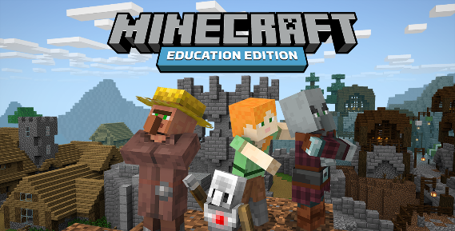
NOVOST: V naslednjem šolskem letu bomo programirali tudi s programom Minecraft. Učenje skozi igro je otrokov najljubši koncept učenja, zato so razvijalci računalniške igrice Minecraft ustvarili verzijo za izobraževalne namene, ki jo z velikim uspehom uporablja vse več šol po vsem svetu. Tudi mi se bomo pridružili tem šolam in se ob učenju tudi zabavali.
Izdelovali bodo igrice, zgodbe, animacije in računalnik uporabljali na aktiven in ustvarjalen način in ne le za igranje.
Učiteljica: Helena Smrke

TEHNIKA (4. in 5. razred; 35 ur)
Predmet tehnika poglablja, razširja in nadgrajuje predmeta naravoslovje in tehnika v 4. in 5. razredu. Učenci predmete in procese opazujejo v resničnem svetu in jih sami načrtujejo, izdelujejo in vrednotijo uspešnost opravljenega dela. Pri tem pridobivajo nova znanja in spretnosti, odkrivajo in razvijajo svoje sposobnosti ter oblikujejo pogled na naravo in svojo vlogo v njej.
Poklici s področja tehnike in naravoslovja so danes cenjeni in iskani.

Pri teh urah učenci:
- razvijajo ideje za izdelavo uporabnih izdelkov, jih skicirajo in narišejo;
- ugotavljajo lastnosti različnih gradiv;
- oblikujejo in preoblikujejo gradiva v novo obliko;
- pridobivajo praktična znanja pri uporabi orodja, pripomočkov, strojev in naprav;
- razvijajo ročne spretnosti, delovne navade in sposobnosti sodelovanja v skupini;
- izvajajo različne obdelovalne postopke (merjenje, zarisovanje, rezanje, žaganje, vrtanje, brušenje, upogibanje, spajanje, sestavljanje, barvanje ...);
- navajajo se na natančnost pri delu in urejenost delovnega mesta;
- spoznavajo nevarnosti pri praktičnem delu in skrbijo za osebno varnost in varnost drugih;
- ob sestavljanju modelov raziskujejo delovanje tehničnih naprav;
- oblikujejo pozitiven odnos do tehnike ter varčevanja z gradivi in energijo.

Vsebine predmeta:
- papirna gradiva: periskop, stojalo iz lepenke, embalažna škatla, okvir za fotografijo, torbica za pisalni pribor ...
- les: vozilo, držalo za opomnik, stojalo za pisala, stojalo za telefon, namizna samokolnica za drobne predmete, namizni zabojček ...
- umetne snovi: novoletni okraski, obesek za ključe, baterijska svetilka, etui iz moosgumija ...
- konstrukcije
- izbirne vsebine: robotika, elektrotehnika

Učiteljica: Blanka Rončelj Novak

ŠPORT (4., 5. in 6. razred; 35 ur)
Namenjen je učencem druge triade in vključuje vsebine, ki morajo biti prisotne v vsakodnevni športni vadbi učencev (teki, skoki, plezanje, akrobatske prvine idr.) ter številne nove vsebine, ki jih ni v rednem programu predmeta šport. Tako dopolnjuje osnovni program predmeta šport, skupaj pa predstavljata obogateno celoto in pomembno spodbudo za oblikovanje učenčevega dejavnega življenjskega sloga. Z dejavnim življenjskim slogom bo tako lahko v mladostništvu in odraslosti skrbel za dobro počutje, zdravje, vitalnost in življenjski optimizem.

Gibanje ima številne pozitivne vplive na zdravje človeka. Ti vplivi so najpomembnejši v obdobju odraščanja. S primerno športno vadbo navajamo učence na zavesten nadzor pri izvedbi položajev in gibanj telesa ter tako oblikujemo pravilno telesno držo; razvijamo koordinacijo gibanja, vzdržljivost, moč, hitrost in gibljivost; učinkovito uravnavamo telesno težo in količino podkožnega maščevja, pripomoremo h gradnji kostne mase in pozitivno vplivamo na številna druga področja učenčevega razvoja.

Vključuje predvsem tiste vsebine, ki v tem starostnem obdobju učinkovito vplivajo na telesni in gibalni razvoj učencev, spodbujajo njihovo ustvarjalnost, hkrati pa so z vidika športno-rekreativnih učinkov pomembne za kakovostno preživljanje prostega časa v vseh življenjskih obdobjih. Navajajo se, da je njihov napredek odvisen predvsem od njihovega prizadevanja, pridobivajo samozavest, hkrati pa se naučijo ovrednotiti svoje sposobnosti in prepoznati omejitve ter tako razumeti in spoštovati različnost med ljudmi.

Program vsako leto vključuje dejavnosti treh sklopov:
1. športne dejavnosti, usmerjene predvsem v razvoj splošne vzdržljivosti, kot so teki, dejavnosti na snegu, nordijska hoja in tek, plavanje in druge dejavnosti v vodi, aerobika, kolesarjenje;
2. športne dejavnosti, usmerjene predvsem v razvoj koordinacije gibanja, ravnotežja, natančnosti in ustvarjalnosti: ples, hokejske igre, igre z loparji, igre z žogami , cirkuške spretnosti, ravnotežne spretnosti, rolanje, zadevanje tarč ter
3. športne dejavnosti, usmerjene predvsem v razvoj različnih pojavnih oblik moči: akrobatika, skoki, plezanje, borilni športi.

Učiteljica: Darja Sedaj

NEMŠČINA KOT 2. TUJI JEZIK
za učence od 7., 8. in 9. razreda
šol. leto 2021/22

Naša šola se s šolskim letom 2021/22 pridružuje poskusu uvajanja tujega jezika v obveznem programu in preizkušanju koncepta razširjenega programa v osnovni šoli v celoti. Tako s poskusom uvajamo drugi tuji jezik (nemščina) kot obvezni predmet v 7., 8. in 9. razredu. Uvajanje bo steklo postopoma, in sicer najprej za sedmošolce, naslednje leto za sedmošolce in osmošolce ter nato za vse tri razrede zadnje triade.
V nadaljevanju si lahko pogledate predstavitev predmeta nemščina.
NEMŠČINA (7.r.)
Predstavitev predmeta
Nemščina sodi med največje svetovne jezike, je najpogosteje govorjeni jezik v Evropi in eden izmed glavnih jezikov Evropske unije. Znanje tujih jezikov je zelo uporabno; znanje nemščine nam daje dobro popotnico za nadaljnje izobraževanje in poklicno pot, olajša stike z drugimi ljudmi ter širi možnosti zaposlitve.

Cilji predmeta
Cilj predmeta je učenje nemškega jezika, spoznavanje nemško govorečih dežel in njihove kulture. Pouk temelji na pridobivanju jezikovnih veščin, ki so potrebne, da se lahko sporazumevamo v vsakdanjih življenjskih situacijah. Učenci spoznavajo razlike in podobnosti med nemščino, angleščino in slovenščino, usvojijo osnove nemške slovnice in besedišča, se naučijo sporazumevanja v vsakdanjih življenjskih situacijah in spoznavajo kulturne značilnosti nemško govorečih dežel.

Vsebina predmeta
Učenci pridobivajo novo znanje ob vsebinah, ki so jim blizu, npr. družina, šola, živali, prosti čas, dežele, jeziki in potovanja, moda, hrana in pijača, zdravje, prazniki … Spoznavanje in utrjevanje novih vsebin poteka na zabaven in sproščen način s pomočjo pesmic, igric, zgodbic, pogovorov, iger vlog, slikovnih kartic in z uporabo informacijske tehnologije, z delom s slovarji in tudi z ustvarjanjem. Velik poudarek je na mednarodnem sodelovanju v projektih eTwinning, ki temelji na praktični rabi pridobljenega znanja in nadgradnji učnih vsebin, npr. priprava filmov, multimedialnih predstavitev, voščilnic…

Učiteljica: Katja Hribar

